주피터랩(Jupyter lab)

# Jupyter lab 실행 및 환경설정

Jupyter lab(주피터 랩)은 Jupyter notebook(주피터 노트북)과 동일하게 Data science(데이터과학), Data visulization(데이터 시각화), Machine learning(머신러닝) 개발 환경에 특화된 웹형 개발 환경 인터페이스 입니다.

Jupyter notebook이 업데이트된 버전이 Jupyter lab이라 생각하면 됩니다.

## 최초실행

Anaconda Prompt를 실행한 후 다음 명령을 입력합니다.

(base) C:\Users\nakja> jupyter lab

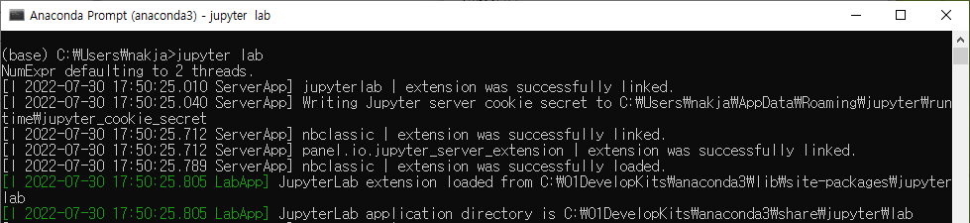

기본으로 설정된 웹브라우저에서 다음과 같이 실행됩니다.

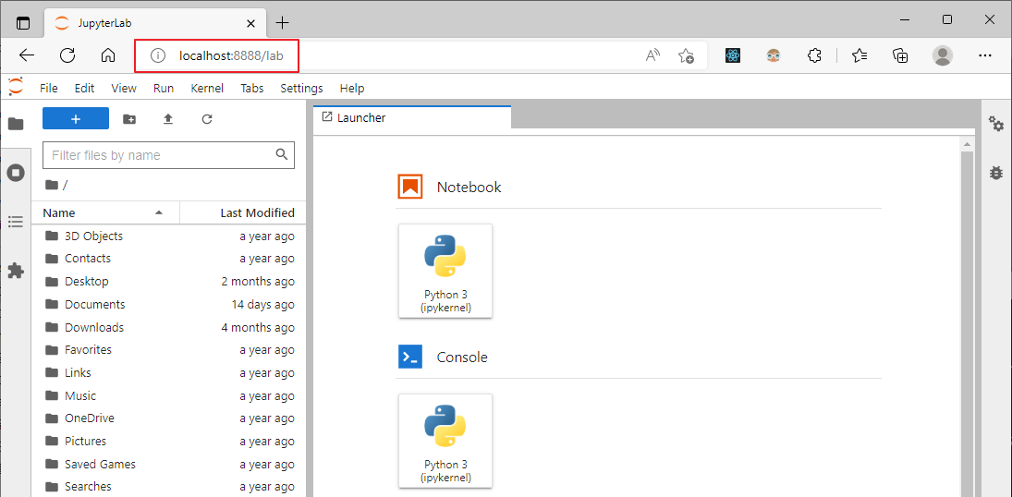

현재 실행된 위치는 Users (사용자 폴더) 하위이므로 우리가 주로 사용하는 Workspace로 설정하는것이 좋습니다.

주피터랩을 최초 실행하면 Users 하위에 다음과 같은 폴더가 생성됩니다.

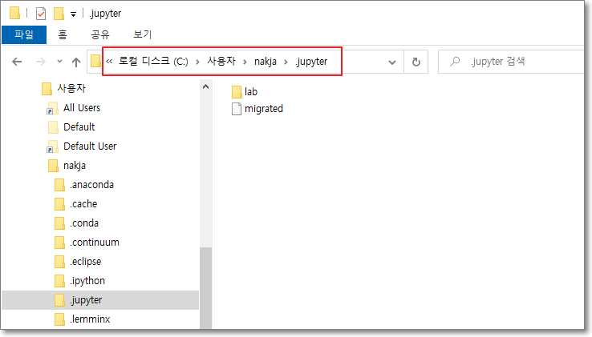

환경설정 파일 생성을 위해 다음 명령을 실행합니다.

(base) C:\Users\nakja> jupyter notebook --generate-config

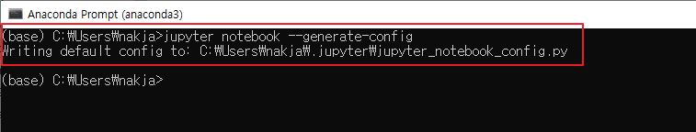

명령을 실행하면 다음과 같이 설정파일이 생성됩니다.

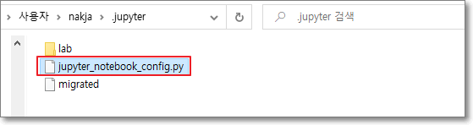

적당한 에디터를 이용해서 파일을 연 후 ‘notebook_dir’ 로 검색합니다.

해당 라인에 다음과 같이 주석을 해제한 후 워크스페이스 경로를 입력합니다.

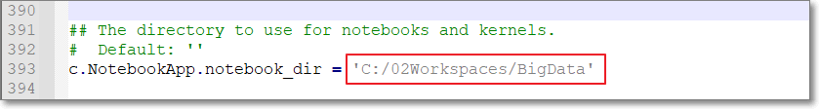

주피터랩을 재실행하면 다음과 같이 우리가 설정한 워크스페이스에서 실행된 것을 볼수있습니다.

현재 저는 C:\02Workspaces\BigData 경로 하위에 01temp 폴더를 생성해 놓은 상태입니다. 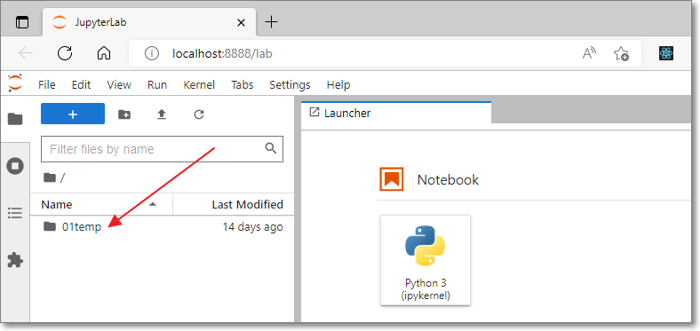

## 단축키(Text설명)

▶ 셀 선택 모드일 때

- 실행

해당 셀 실행: ctrl + enter

해당 셀 실행 후 아래에 cell 추가: alt + enter

- 코드 선택 모드로 변경: enter

- 셀 이동: 방향키

- 셀 추가

위로 셀 추가: a

아래로 셀 추가: b

- 셀 편집 (복사, 자르기, 붙여넣기 등)

복사: c

자르기: x

아래로 붙여넣기: v

위로 붙여넣기: shift + v

아래 셀 합치기: shift + m

셀 삭제 및 자르기 되돌리기: z

- show

실행 결과 창 숨기기 및 펼치기: o

셀 라인 표시: shift + l

- 마크다운 작성 및 코드 작성으로 변경

마크다운 작성으로 변경: m

코드 작성으로 변경: y

마크다운 작성으로 변경 후 # 추가: 1 ~ 6

▶ 코드 선택 모드일 때

- 코드 선택 모드로 변경: esc

- 방향키: 코드 줄 이동

- 주석: ctrl + /

- 셀 나누기(커서도 이동): ctrl + shift + -

## 단축키(Image설명) - Edit모드

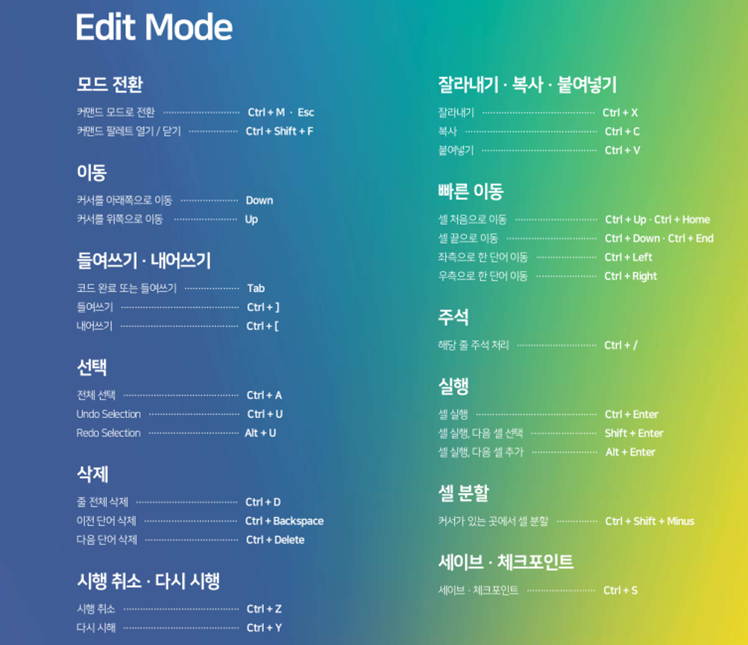

## 단축키(Image설명) - Command모드

